занятие «В ГОСТЯХ У СКАЗКИ»

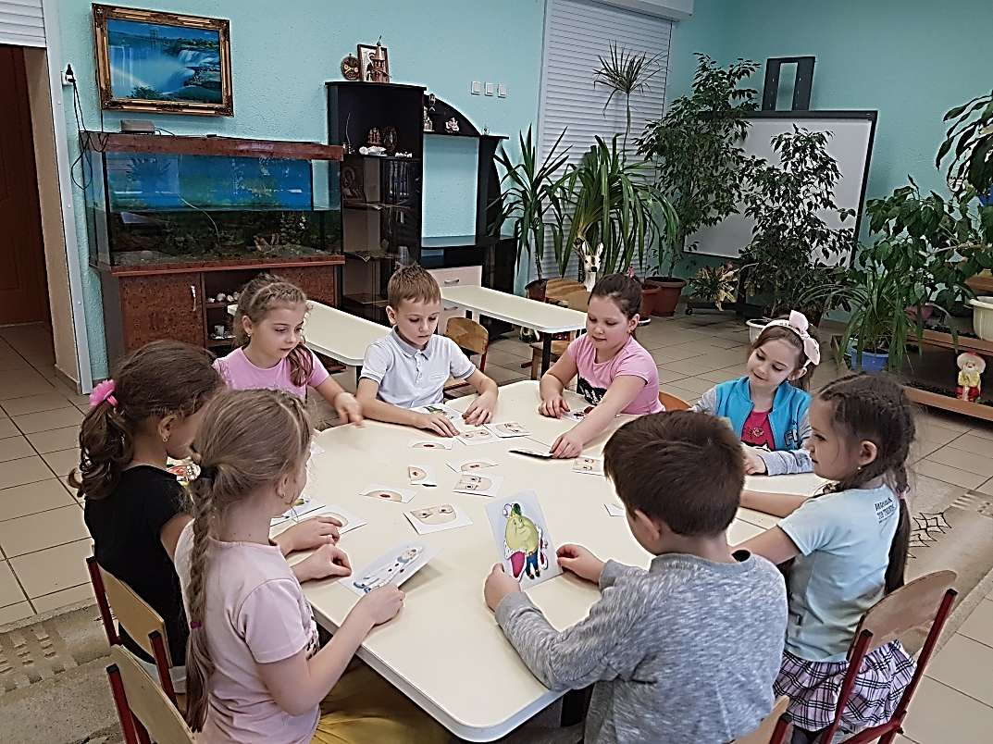

занятие «НА ЧТО ПОХОЖЕ»
